**Presseinformation**

**Licht-Effizienz mit Wow-Effekt: Auszeichnung für die theLeda D mit von Theben**

*Theben präsentiert die neuen LED Leuchten theLeda D mit integriertem Bewegungsmelder von Theben zur automatischen und energieeffizienten Beleuchtungssteuerung. Die LED-Leuchtenreihe wurde bereits mit dem German Design Award 2019 ausgezeichnet. Zahlreiche Modellvarianten, die Bedienung per App sowie die Vernetzbarkeit der Geräte über Funk setzen neue technische und optische Akzente im Außenbereich.*

Das hochwertige, massive Aluminiumgehäuse der theLeda D LED-Leuchten macht u.a. an Hausfassaden eine besonders gute Figur und bietet vielfältige Optionen für individuelles Lichtdesign oder zur Akzentbeleuchtung etwa an Einfamilienhäusern, in Hotel- und Parkanlagen oder Seniorenheimen. Aktuell sieben Modellvarianten mit unterschiedlichem Lichtaustritt und verschiedenen Lichtleistungen bieten Lösungen für jeden Anwendungsfall und sorgen für ein einheitliches Erscheinungsbild im Außenbereich. Darüber hinaus ist theLeda D auch in sechs Varianten ohne Bewegungsmelder erhältlich.

Ein besonderes Highlight stellt die Vernetzbarkeit mehrerer Geräte per Funk dar. Wird eine Bewegung erkannt, schaltet sich die Beleuchtung an allen vernetzten Meldern ein – ein enormes Plus in punkto Sicherheit und Komfort. Zur möglichst einfachen Bedienung sind alle LED-Leuchten theLeda D per theSenda B Fernbedienung auch mit der Smartphone App theSenda Plug steuerbar.

Erhältlich bei Siblik.

*Zeichen: 1.182 ohne Leerzeichen*

**Bildunterschrift**



[Bild 1: GDA19_HO_SPECIAL_4C.eps]

*German Design Award*



[Bild 2: GDA19_VE_SPECIAL_4C.eps]

*German Design Award*

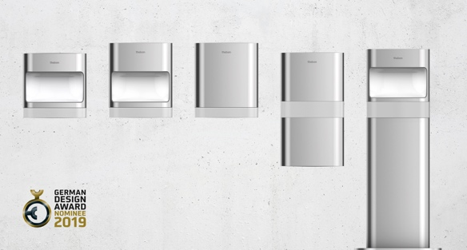

[Bild 3: theben_theLedaD_Produktübersicht_300dpi.jpg

*theLeda D Produktfamilie*

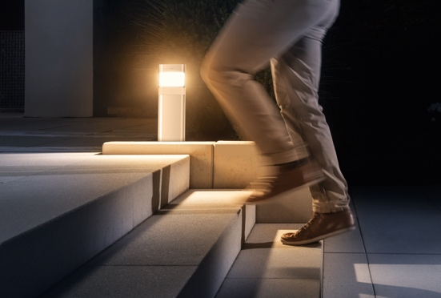

[Bild 4: theben_theLedaD_2018_07_26_0524_300dpi.jpg

*Sicher beleuchtet auf Schritt und Tritt: Die Pollerleuchte theLeda D mit Bewegungsmelder weist Ihnen sicher den Weg durch die Dunkelheit*

*Fotos: Siblik Elektrik Gesellschaft m.b.H. & Co. KG*

**SIBLIK. Wir schalten schneller.**

Siblik Elektrik ist ein österreichweit tätiges Unternehmen mit Hauptsitz in Wien. Namhafte in- und ausländische Hersteller aus der Elektro- und Haustechnik-Branche sind eng mit Siblik verbunden und werden exklusiv in Österreich vertreten. Das traditionsreiche Unternehmen wurde 1938 gegründet und blickt somit auf 80 Jahre Handelsvertretung zurück. Heute beschäftigt Siblik Elektrik über 130 MitarbeiterInnen an 4 Standorten, in Wien, Graz, Vöcklabruck und Innsbruck.

Mehr Informationen unter [www.siblik.com](http://www.siblik.com)

**Pressekontakt**

|  |  |
| --- | --- |
| Siblik Elektrik GmbH & Co. KG  Nina Hellar  +43 1 68 006 136  [nina.hellar@siblik.com](mailto:nina.hellar@siblik.com) |  |